Proje Sunumu
Proje Adı: ÇUKUROVA ROTARY TOPLUM BİRLİĞİ, 11 EKİM DÜNYA KIZ ÇOCUKLARI GÜNÜ ve CUMHURİYET EVLERİ BURS
Proje Kategorisi: BURSLAR VE BURSİYERLER KOMİTESİ
EVKA KOMİTESİ- TOPLUMSAL CİNSİYET
Projeyi yapan kulüp adı: ÇUKUROVA ROTARY KULÜBÜ
Proje Ortakları: -
Projenin Yapıldığı yer: ADANA
Projenin başlama Tarihi: 7 Eylül 2023
Projenin durumu: Bitti
Projenin bitiş tarihi: 11 Eylül 2023
Projenin Özeti: Adana Çukurova Rotary Kulübünün “Rotary Toplum Birliği” olan ve Çukurova Üniversitesi Tıp fakültesinde okuyan öğrencilere burs sağlayan Cumhuriyet Evleri yararına gönüllü hanımların sponsorluğunda bir öğle yemeği düzenlendi. Bu yemeğe katılan kulübümüz Başkanı Ersin Şendoğan 11 Ekim “Dünya Kız Çocukları Günü” olması nedeniyle uygunluğu olup gelebilen bursiyer gençlerimize “Nutuk” kitabını hediye etti ve kadınların ailenin ve dolasıyla toplumun temelini oluşturduğunu belirtti ve Cumhuriyet kadınlarının ülkenin kalkınmasında çok büyük rol oynadıklarını belirtti. Bursiyer kız öğrencilerin gününü kutlayan ve geleceğin doktorlarının hepimizin gurur kaynağı olduklarını belirten bağışçılar ve bursiyerler güzel bir gün geçirdiler. .
Proje Maliyeti: 10.000 TL
Proje irtibat kişisinin iletişim bilgileri (tel ve mail): Ersin Şendoğan (0532 441 2251) ersinsendogan@gmail.com
Projeden faydalanan kişi sayısı: 100
Proje için çalışılan süre: 1 hafta
Projeye katılan Rotaryen sayısı: 20
FOTOGRAF
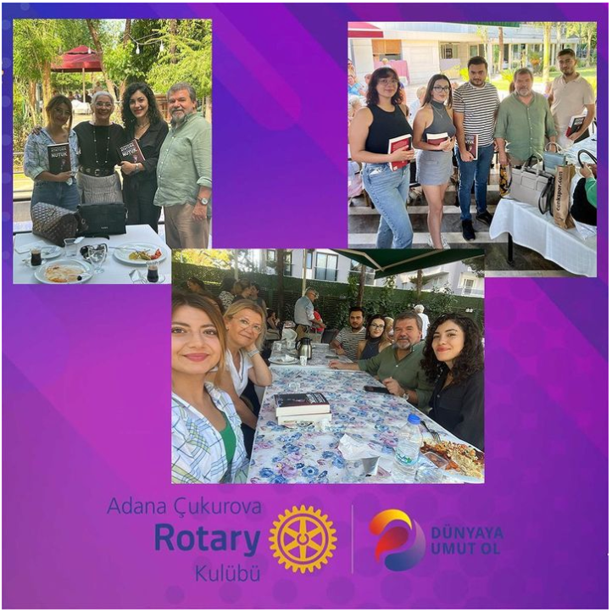

SOSYAL MEDYA
https://www.instagram.com/p/CyRHrI5rqqL/?utm_source=ig_web_copy_link

